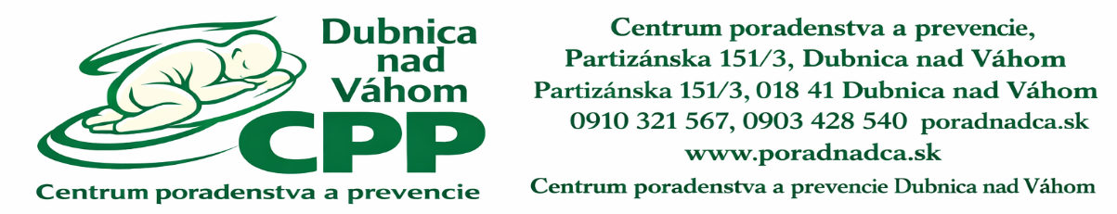
Pedagogické hodnotenie dieťaťa – ZŠ/SŠ
Meno a priezvisko:
Dátum narodenia:
Bydlisko:
Škola:
Vyjadril sa:
- Adaptácia na školský režim, motivácia k práci, príprava na vyučovanie:

- Správanie sa na vyučovaní, disciplína a rešpektovanie pravidiel, správanie sa voči učiteľom a iné atypické správanie:

- Sociálne vzťahy a interakcie so spolužiakmi, zaradenie v kolektíve:

- Výkony/prospech v jednotlivých predmetoch:
Slovenský jazyk:
- čítanie (technika čítania, plynulosť čítania, chybovosť, porozumenie čítaného textu, prítomné ťažkosti):

- písanie (gramatika, pravopis, chybovosť, úprava, prítomné ťažkosti):

- cudzí jazyk:

- matematika:

- ostatné predmety:

- kvalita pozornosti (sústredenosť):

- pracovné tempo:

- Rodinné zázemie a spolupráca zákonných zástupcov so školou:

- Priebežné opatrenia zo strany školy (časový rozsah, frekvencia, zhodnotenie činnosti):

- úroveň (realizuje pedagogický zamestnanec):

- úroveň (realizuje školský podporný tím):

Prosíme označiť aspoň jeden z nasledujúcich bodov:
- obaja zákonní zástupcovia získali najviac nižšie stredné vzdelanie; ak je zákonným zástupcom osoba, ktorá je slobodná, rozvedená alebo ovdovená a nevedie s inou osobou spoločnú domácnosť, tá získala najviac nižšie stredné vzdelanie;
- obaja zákonní zástupcovia sú vedení v evidencii uchádzačov o zamestnanie najmenej 12 po sebe nasledujúcich mesiacov; ak je zákonným zástupcom osoba, ktorá je slobodná, rozvedená alebo ovdovená a nevedie s inou osobou spoločnú domácnosť, tá je vedená v evidencii uchádzačov o zamestnanie najmenej 12 po sebe nasledujúcich mesiacov;
- dieťa alebo žiak je členom domácnosti, ktorej sa poskytuje pomoc v hmotnej núdzi;
- žiak bol umiestnený vo výchovnom zariadení;
- dieťa alebo žiak je žiadateľom o azyl, azylantom alebo cudzincom, ktorému bola poskytnutá doplnková ochrana;
- žiak nezískal predprimárne vzdelávanie;
- žiadne z uvedeného.

V...................................... dňa........................... .................................

